2018年中考数学压轴题100题精选
【001】如图，已知抛物线（a≠0）经过点，抛物线的顶点为，过作射线．过顶点平行于轴的直线交射线于点，在轴正半轴上，连结．
（1）求该抛物线的解析式；
（2）若动点从点出发，以每秒1个长度单位的速度沿射线运动，设点运动的时间为．问当为何值时，四边形分别为平行四边形？直角梯形？等腰梯形？
（3）若，动点和动点分别从点和点同时出发，分别以每秒1个长度单位和2个长度单位的速度沿和运动，当其中一个点停止运动时另一个点也随之停止运动．设它们的运动的时间为，连接，当为何值时，四边形的面积最小？并求出最小值及此时的长．
x
y
M
C
D
P
Q
O
A
B

【002】如图16，在Rt△ABC中，∠C=90°，AC = 3，AB = 5．点P从点C出发沿CA以每秒1个单位长的速度向点A匀速运动，到达点A后立刻以原来的速度沿AC返回；点Q从点A出发沿AB以每秒1个单位长的速度向点B匀速运动．伴随着P、Q的运动，DE保持垂直平分PQ，且交PQ于点D，交折线QB-BC-CP于点E．点P、Q同时出发，当点Q到达点B时停止运动，点P也随之停止．设点P、Q运动的时间是t秒（t＞0）．
（1）当t = 2时，AP = ，点Q到AC的距离是 ；
（2）在点P从C向A运动的过程中，求△APQ的面积S与
t的函数关系式；（不必写出t的取值范围）
（3）在点E从B向C运动的过程中，四边形QBED能否成
A
C
B
P
Q
E
D
图16
为直角梯形？若能，求t的值．若不能，请说明理由；
（4）当DE经过点C 时，请直接写出t的值．

【003】如图，在平面直角坐标系中，已知矩形ABCD的三个顶点B（4，0）、C（8，0）、D（8，8）.抛物线y=ax²+bx过A、C两点.
(1)直接写出点A的坐标，并求出抛物线的解析式；
(2)动点P从点A出发．沿线段AB向终点B运动，同时点Q从点C出发，沿线段CD
向终点D运动．速度均为每秒1个单位长度，运动时间为t秒.过点P作PE⊥AB交AC于点E，①过点E作EF⊥AD于点F，交抛物线于点G.当t为何值时，线段EG最长?
②连接EQ．在点P、Q运动的过程中，判断有几个时刻使得△CEQ是等腰三角形?
请直接写出相应的t值。

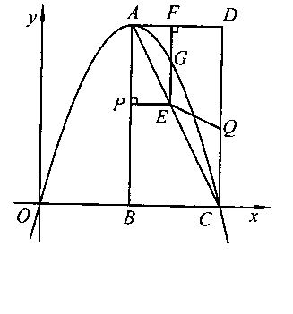

【004】如图，已知直线与直线相交于点分别交轴于两点．矩形的顶点分别在直线上，顶点都在轴上，且点与点重合．
（1）求的面积；
（2）求矩形的边与的长；
（3）若矩形从原点出发，沿轴的反方向以每秒1个单位长度的速度平移，
设移动时间为秒，矩形与重叠部分的面积为，求关
的函数关系式，并写出相应的的取值范围．
A
D
B
E
O
C
F
x
y
y
（G）
（第4题）

【005】如图1，在等腰梯形中，，是的中点，过点作交于点．，.
（1）求点到的距离；
（2）点为线段上的一个动点，过作交于点，过作交折线于点，连结，设.
①当点在线段上时（如图2），的形状是否发生改变？若不变，求出的周长；若改变，请说明理由；
②当点在线段上时（如图3），是否存在点，使为等腰三角形？若存在，请求出所有满足要求的的值；若不存在，请说明理由.
A
D
E
B
F
C
图4（备用）
A
D
E
B
F
C
图5（备用）
A
D
E
B
F
C
图1
图2
A
D
E
B
F
C
P
N
M
图3
A
D
E
B
F
C
P
N
M
（第25题）

【006】如图13，二次函数$y=x^{2}+\text{px}+q(p<0)$的图象与x轴交于A、B两点，与y轴交于点C（0，-1），ΔABC的面积为$\frac{5}{4}$。
（1）求该二次函数的关系式；
（2）过y轴上的一点M（0，m）作y轴的垂线，若该垂线与ΔABC的外接圆有公共点，求m的取值范围；
（3）在该二次函数的图象上是否存在点D，使四边形ABCD为直角梯形？若存在，求出点D的坐标；若不存在，请说明理由。
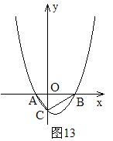

【007】如图1，在平面直角坐标系中，点O是坐标原点，四边形ABCO是菱形，点A的坐标为（－3，4），
点C在x轴的正半轴上，直线AC交y轴于点M，AB边交y轴于点H．
（1）求直线AC的解析式；
（2）连接BM，如图2，动点P从点A出发，沿折线ABC方向以2个单位／秒的速度向终点C匀速运动，设△PMB的面积为S（S≠0），点P的运动时间为t秒，求S与t之间的函数关系式（要求写出自变量t的取值范围）；
（3）在（2）的条件下，当 t为何值时，∠MPB与∠BCO互为余角，并求此时直线OP与直线AC所夹锐角的正切值．
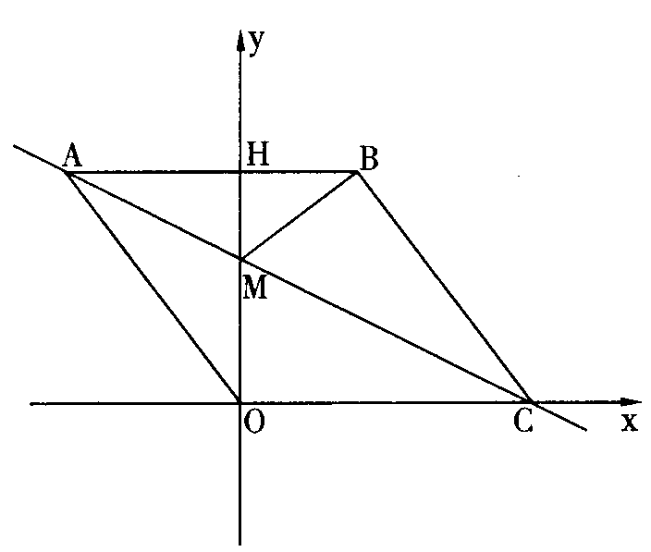
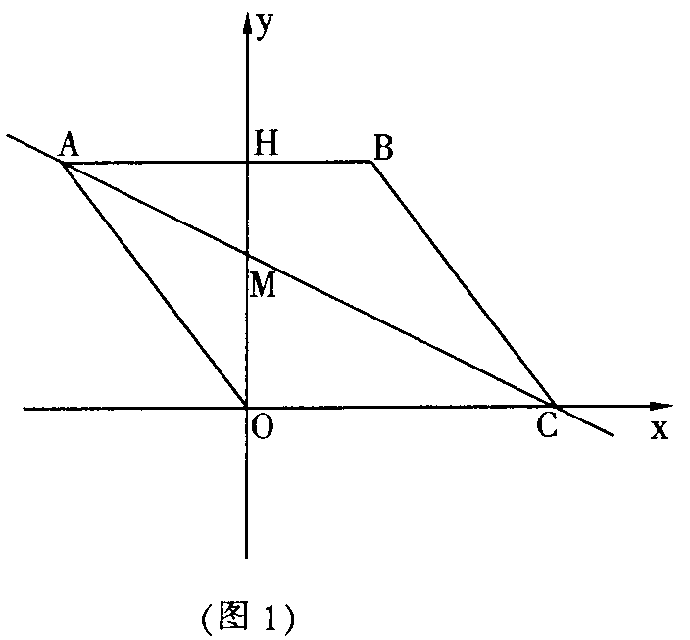

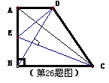
【008】如图所示，在直角梯形ABCD中，∠ABC=90°，AD∥BC，AB=BC，E是AB的中点，CE⊥BD。
- 求证：BE=AD；
- 求证：AC是线段ED的垂直平分线；
- △DBC是等腰三角形吗？并说明理由。

【009】一次函数的图象分别与轴、轴交于点，与反比例函数的图象相交于点．过点分别作轴，轴，垂足分别为；过点分别作轴，轴，垂足分别为与交于点，连接．
（1）若点在反比例函数的图象的同一分支上，如图1，试证明：
①；
②．
（2）若点分别在反比例函数的图象的不同分支上，如图2，则与还相等吗？试证明你的结论．

O
C
F
M
D
E
N
K
y
x
（第25题图1）
O
C
D
K
F
E
N
y
x
M
（第25题图2）

【010】如图，抛物线与轴交于两点，与轴交于C点，且经过点，对称轴是直线，顶点是．
（1）求抛物线对应的函数表达式；
（2）经过两点作直线与轴交于点，在抛物线上是否存在这样的点，使以点为顶点的四边形为平行四边形？若存在，请求出点的坐标；若不存在，请说明理由；
（3）设直线与y轴的交点是，在线段上任取一点（不与重合），经过三点的圆交直线于点，试判断的形状，并说明理由；
（4）当是直线上任意一点时，（3）中的结论是否成立？（请直接写出结论）．
O
B
x
y
A
M
C
1
（第10题图）

【011】已知正方形ABCD中，E为对角线BD上一点，过E点作EF⊥BD交BC于F，连接DF，G为DF中点，连接EG，CG．
（1）求证：EG=CG；
（2）将图①中△BEF绕B点逆时针旋转45º，如图②所示，取DF中点G，连接EG，CG．问（1）中的结论是否仍然成立？若成立，请给出证明；若不成立，请说明理由．
（3）将图①中△BEF绕B点旋转任意角度，如图③所示，再连接相应的线段，问（1）中的结论是否仍然成立？通过观察你还能得出什么结论？（均不要求证明）
F
B
A
D
C
E
G
第24题图①
F
B
A
D
C
E
G
第24题图②
F
B
A
C
E
第24题图③
D

【012】如图，在平面直角坐标系中，半径为1的圆的圆心在坐标原点，且与两坐标轴分别交于四点．抛物线与轴交于点，与直线交于点，且分别与圆相切于点和点．
（1）求抛物线的解析式；
（2）抛物线的对称轴交轴于点，连结，并延长交圆于，求的长．
（3）过点作圆的切线交的延长线于点，判断点是否在抛物线上，说明理由．

O
x
y
N
C
D
E
F
B
M
A

【013】如图，抛物线经过三点．
（1）求出抛物线的解析式；
（2）P是抛物线上一动点，过P作轴，垂足为M，是否存在P点，使得以A，P，M为顶点的三角形与相似？若存在，请求出符合条件的点P的坐标；若不存在，请说明理由；
（3）在直线AC上方的抛物线上有一点D，使得的面积最大，求出点D的坐标．
O
x
y
A
B
C
4

1

（第26题图）

【014】在平面直角坐标中，边长为2的正方形的两顶点、分别在轴、轴的正半轴上，点在原点.现将正方形绕点顺时针旋转，当点第一次落在直线上时停止旋转，旋转过程中，边交直线于点，边交轴于点（如图）.
（1）求边在旋转过程中所扫过的面积；
（2）旋转过程中，当和平行时，求正方形
(第26题)
O
A
B
C
M
N
旋转的度数；
（3）设的周长为，在旋转正方形
的过程中，值是否有变化？请证明你的结论.

【015】如图，二次函数的图象经过点D(0，$\frac{7}{9}\sqrt{3}$)，且顶点C的横坐标为4，该图象在x 轴上截得的线段AB的长为6.
⑴求二次函数的解析式；
⑵在该抛物线的对称轴上找一点P，使PA+PD最小，求出点P的坐标；
⑶在抛物线上是否存在点Q，使△QAB与△ABC相似？如果存在，求出点Q的坐标；如果不存在，请说明理由．
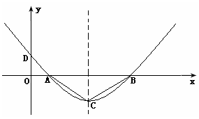

【016】如图9，已知正比例函数和反比例函数的图象都经过点．
（1）求正比例函数和反比例函数的解析式；
（2）把直线OA向下平移后与反比例函数的图象交于点，求的值和这个一次函数的解析式；
（3）第（2）问中的一次函数的图象与轴、轴分别交于C、D，求过A、B、D三点的二次函数的解析式；
（4）在第（3）问的条件下，二次函数的图象上是否存在点E，使四边形OECD的面积与四边形OABD的面积S满足：？若存在，求点E的坐标；
若不存在，请说明理由．
y
x
O
C
D
B
A
3
3
6

【017】如图，已知抛物线经过，两点，顶点为．
（1）求抛物线的解析式；
（2）将绕点顺时针旋转90°后，点落到点的位置，将抛物线沿轴平移后经过点，求平移后所得图象的函数关系式；
（3）设（2）中平移后，所得抛物线与轴的交点为，顶点为，若点在平移后的抛物线上，且满足的面积是面积的2倍，求点的坐标．
y
x
B
A
O
D
（第26题）

【018】如图，抛物线经过、两点，与轴交于另一点．
（1）求抛物线的解析式；
（2）已知点在第一象限的抛物线上，求点关于直线对称的点的坐标；
（3）在（2）的条件下，连接，点为抛物线上一点，且，求点的坐标．
y
x
O
A
B
C

【019】如图所示，将矩形OABC沿AE折叠，使点O恰好落在BC上F处，以CF为边作正方形CFGH，延长BC至M，使CM＝｜CF—EO｜，再以CM、CO为边作矩形CMNO
(1)试比较EO、EC的大小，并说明理由
(2)令$m=\frac{S_{\text{四边形}\text{CFGH}}}{S_{\text{四边形}\text{CNMN}；}}$，请问m是否为定值？若是，请求出m的值；若不是，请说明理由
(3)在(2)的条件下，若CO＝1，CE＝$\frac{1}{3}$，Q为AE上一点且QF＝$\frac{2}{3}$，抛物线y＝mx²+bx+c经过C、Q两点，请求出此抛物线的解析式.
(4)在(3)的条件下，若抛物线y＝mx²+bx+c与线段AB交于点P，试问在直线BC上是否存在点K，使得以P、B、K为顶点的三角形与△AEF相似?若存在，请求直线KP与y轴的交点T的坐标?若不存在，请说明理由。
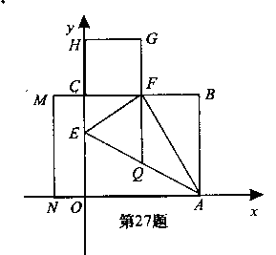

【020】如图甲，在△ABC中，∠ACB为锐角，点D为射线BC上一动点，连结AD，以AD为一边且在AD的右侧作正方形ADEF。
解答下列问题：
（1）如果AB=AC，∠BAC=90°，①当点D在线段BC上时（与点B不重合），如图乙，线段CF、BD之间的位置关系为 ，数量关系为 。
②当点D在线段BC的延长线上时，如图丙，①中的结论是否仍然成立，为什么？
（2）如果AB≠AC，∠BAC≠90°点D在线段BC上运动。
试探究：当△ABC满足一个什么条件时，CF⊥BC（点C、F重合除外）？画出相应图形，并说明理由。（画图不写作法）
（3）若AC=4$\sqrt{2}$，BC=3，在（2）的条件下，设正方形ADEF的边DE与线段CF相交于点P，求线段CP长的最大值。
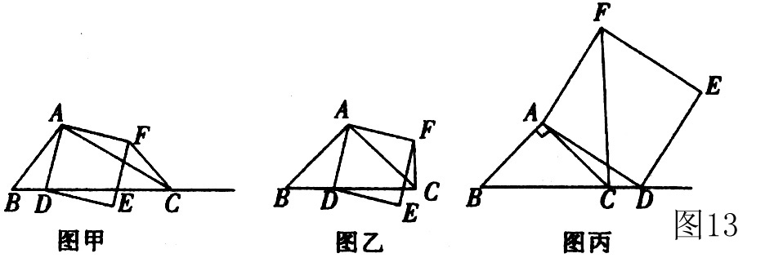

2018年中考数学压轴题100题精选答案
【001】解：（1）抛物线经过点，
1分
二次函数的解析式为： 3分
（2）为抛物线的顶点过作于，则，
4分
x
y
M
C
D
P
Q
O
A
B
N
E
H
当时，四边形是平行四边形
5分
当时，四边形是直角梯形
过作于，则
（如果没求出可由求）
6分
当时，四边形是等腰梯形
综上所述：当、5、4时，对应四边形分别是平行四边形、直角梯形、等腰梯形． 7分
（3）由（2）及已知，是等边三角形
则
过作于，则 8分
= 9分
当时，的面积最小值为 10分
此时
11分
A
C
)
B
P
Q
D
图3
E
)
F
【002】解：（1）1，；
（2）作QF⊥AC于点F，如图3， AQ = CP= t，∴．
由△AQF∽△ABC，，
A
C
B
P
Q
E
D
图4
得．∴． ∴，
即．
（3）能．
①当DE∥QB时，如图4．
A
C
B
P
Q
E
D
图5
A
C(E)
)
B
P
Q
D
图6
G
A
C(E)
)
B
P
Q
D
图7
G
∵DE⊥PQ，∴PQ⊥QB，四边形QBED是直角梯形．
此时∠AQP=90°．
由△APQ ∽△ABC，得，
即． 解得．
②如图5，当PQ∥BC时，DE⊥BC，四边形QBED是直角梯形．
此时∠APQ =90°．
由△AQP ∽△ABC，得 ，
即． 解得．
（4）或．
【注：①点P由C向A运动，DE经过点C．
方法一、连接QC，作QG⊥BC于点G，如图6．
，．
由，得，解得．

方法二、由，得，进而可得
，得，∴．∴．
②点P由A向C运动，DE经过点C，如图7．
，】
【003】解.(1)点A的坐标为（4，8） …………………1分
将A (4,8)、C（8，0）两点坐标分别代入y=ax2+bx
8=16a+4b
得
0=64a+8b
解 得a=-,b=4
∴抛物线的解析式为：y=－x2+4x …………………3分
（2）①在Rt△APE和Rt△ABC中，tan∠PAE==,即=
∴PE=AP=t．PB=8-t．
∴点Ｅ的坐标为（4+t，8-t）.
∴点G的纵坐标为：－（4+t）2+4(4+t）=－t2+8. …………………5分
∴EG=－t2+8-(8-t) =－t2+t.
∵-＜0，∴当t=4时，线段EG最长为2. …………………7分
②共有三个时刻. …………………8分
t1=， t2=，t3= ． …………………11分
【004】（1）解：由得点坐标为
由得点坐标为∴（2分）
由解得∴点的坐标为（3分）
∴（4分）
（2）解：∵点在上且 ∴点坐标为（5分）又∵点在上且∴点坐标为（6分）
∴（7分）
（3）解法一：当时，如图1，矩形与重叠部分为五边形（时，为四边形）．过作于，则
A
D
B
E
O
R
F
x
y
y
M
（图3）
G
C
A
D
B
E
O
C
F
x
y
y
G
（图1）
R
M
A
D
B
E
O
C
F
x
y
y
G
（图2）
R
M

∴即∴
∴
即（10分）
【005】（1）如图1，过点$\frac{5}{4}$作$\frac{5}{4}$于点$\frac{5}{4}$ 1分
图1
A
D
E
B
F
C
G
∵$\frac{5}{4}$为$\frac{5}{4}$的中点，
∴$\frac{5}{4}$
在$\frac{5}{4}$中，$\frac{5}{4}$∴$\frac{5}{4}$ 2分
∴$\frac{5}{4}$
即点$\frac{5}{4}$到$\frac{5}{4}$的距离为$\frac{5}{4}$ 3分
（2）①当点$\frac{5}{4}$在线段$\frac{5}{4}$上运动时，$\frac{5}{4}$的形状不发生改变．
∵$\frac{5}{4}$∴$\frac{5}{4}$
∵$\frac{5}{4}$∴$\frac{5}{4}$，$\frac{5}{4}$
同理$\frac{5}{4}$ 4分
如图2，过点$\frac{5}{4}$作$\frac{5}{4}$于$\frac{5}{4}$，∵$\frac{5}{4}$
∴$\frac{5}{4}$
图2
A
D
E
B
F
C
P
N
M
G
H
∴$\frac{5}{4}$
∴$\frac{5}{4}$
则$\frac{5}{4}$
在$\frac{5}{4}$中，$\frac{5}{4}$
∴$\frac{5}{4}$的周长=$\frac{5}{4}$ 6分
②当点$\frac{5}{4}$在线段$\frac{5}{4}$上运动时，$\frac{5}{4}$的形状发生改变，但$\frac{5}{4}$恒为等边三角形．
当$\frac{5}{4}$时，如图3，作$\frac{5}{4}$于$\frac{5}{4}$，则$\frac{5}{4}$
类似①，$\frac{5}{4}$
∴$\frac{5}{4}$ 7分
∵$\frac{5}{4}$是等边三角形，∴$\frac{5}{4}$
此时，$\frac{5}{4}$ 8分
当$\frac{5}{4}$时，如图4，这时$\frac{5}{4}$
图3
A
D
E
B
F
C
P
N
M
图4
A
D
E
B
F
C
P
M
N
图5
A
D
E
B
F（P）
C
M
N
G
G
R
G
此时，$\frac{5}{4}$
当$\frac{5}{4}$时，如图5，$\frac{5}{4}$
则$\frac{5}{4}$又$\frac{5}{4}$
∴$\frac{5}{4}$
因此点$\frac{5}{4}$与$\frac{5}{4}$重合，$\frac{5}{4}$为直角三角形．
∴$\frac{5}{4}$
此时，$\frac{5}{4}$
综上所述，当$\frac{5}{4}$或4或$\frac{5}{4}$时，$\frac{5}{4}$为等腰三角形．
【006】解：（1）OC=1,所以,q=-1,又由面积知0.5OC×AB=$\frac{5}{4}$,得AB=，
设A（a,0）,B(b,0)AB=b−a==，解得p=,但p<0,所以p=。
所以解析式为：
（2）令y=0，解方程得，得,所以A(,0),B(2,0),在直角三角形AOC中可求得AC=,同样可求得BC=，显然AC2+BC2=AB2，得△ABC是直角三角形。AB为斜边，所以外接圆的直径为AB=,所以。
（3）存在，AC⊥BC，①若以AC为底边，则BD//AC,易求AC的解析式为y=-2x-1,可设BD的解析式为y=-2x+b，把B(2,0)代入得BD解析式为y=-2x+4，解方程组得D（，9）
②若以BC为底边，则BC//AD,易求BC的解析式为y=0.5x-1,可设AD的解析式为y=0.5x+b，把 A(，0)代入得AD解析式为y=0.5x+0.25，解方程组得D() 综上，所以存在两点：（,9）或()。
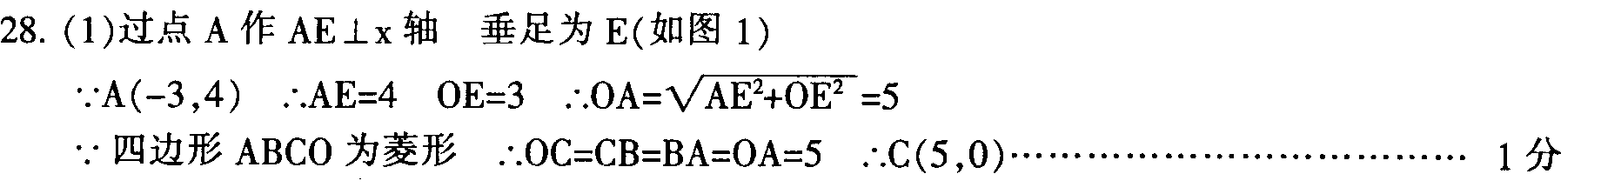
【007】
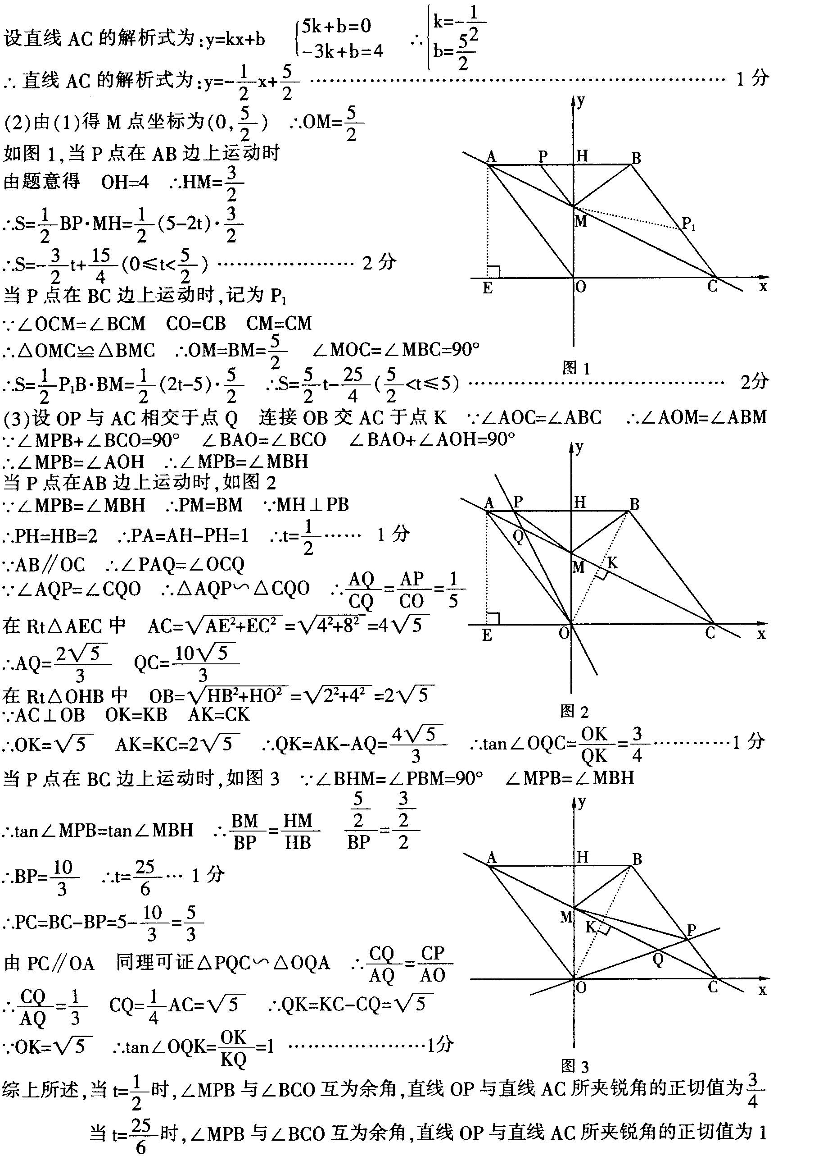

【008】证明：（1）∵∠ABC=90°，BD⊥EC，
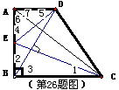
∴∠1与∠3互余，∠2与∠3互余，
∴∠1=∠2…………………………………………………1分
∵∠ABC=∠DAB=90°，AB=AC
∴△BAD≌△CBE…………………………………………2分
∴AD=BE……………………………………………………3分
（2）∵E是AB中点，
∴EB=EA由（1）AD=BE得：AE=AD……………………………5分
∵AD∥BC∴∠7=∠ACB=45°∵∠6=45°∴∠6=∠7
由等腰三角形的性质，得：EM=MD，AM⊥DE。
即，AC是线段ED的垂直平分线。……………………7分
（3）△DBC是等腰三角（CD=BD）……………………8分
理由如下：
由（2）得：CD=CE由（1）得：CE=BD∴CD=BD
∴△DBC是等腰三角形。……………………………10分
【009】解：（1）①轴，轴，
O
C
F
M
D
E
N
K
y
x
图1
四边形为矩形．
轴，轴，
四边形为矩形．
轴，轴，
四边形均为矩形． 1分
，
，
．
．
，
，
． 2分
②由（1）知．
．
． 4分
，
． 5分
．
． 6分
轴，
四边形是平行四边形．
． 7分
同理．
． 8分
（2）与仍然相等． 9分
，
，
O
C
D
K
F
E
N
y
x
M
图2
又，
． 10分
．
．
，
．
．
． 11分
轴，
四边形是平行四边形．
．
同理．
． 12分

【010】解：（1）根据题意，得 2分
y
x
E
D
N
O
A
C
M
P
N
1
F
（第26题图）
解得抛物线对应的函数表达式为． 3分
（2）存在．
在中，令，得．
令，得，．
，，．
又，顶点． 5分
容易求得直线的表达式是．
在中，令，得．
，． 6分
在中，令，得．
．
，四边形为平行四边形，此时． 8分
（3）是等腰直角三角形．
理由：在中，令，得，令，得．
直线与坐标轴的交点是，．
，． 9分
又点，．． 10分
由图知，． 11分
，且．是等腰直角三角形． 12分
（4）当点是直线上任意一点时，（3）中的结论成立． 14分
【011】解：（1）证明：在Rt△FCD中，∵G为DF的中点，∴ CG= FD．………1分
同理，在Rt△DEF中，EG= FD．…………2分∴ CG=EG．…………………3分
（2）（1）中结论仍然成立，即EG=CG．…………………………4分
证法一：连接AG，过G点作MN⊥AD于M，与EF的延长线交于N点．
在△DAG与△DCG中，∵ AD=CD，∠ADG=∠CDG，DG=DG，
∴ △DAG≌△DCG．∴ AG=CG．………………………5分
在△DMG与△FNG中，∵ ∠DGM=∠FGN，FG=DG，∠MDG=∠NFG，
∴ △DMG≌△FNG．∴ MG=NG 在矩形AENM中，AM=EN． ……………6分
在Rt△AMG 与Rt△ENG中，∵ AM=EN， MG=NG，
∴ △AMG≌△ENG．∴ AG=EG．∴ EG=CG． ……………………………8分
证法二：延长CG至M,使MG=CG，
连接MF，ME，EC， ……………………4分
在△DCG 与△FMG中，∵FG=DG，∠MGF=∠CGD，MG=CG，
∴△DCG ≌△FMG．∴MF=CD，∠FMG＝∠DCG．
∴MF∥CD∥AB．………………………5分∴ 在Rt△MFE 与Rt△CBE中，
∵ MF=CB，EF=BE，∴△MFE ≌△CBE．∴∠MEC＝∠MEF＋∠FEC＝∠CEB＋∠CEF＝90°．∴ △MEC为直角三角形．∵ MG = CG，∴ EG= MC．………8分
（3）（1）中的结论仍然成立，即EG=CG．其他的结论还有:EG⊥CG．……10分
【012】解：（1）圆心在坐标原点，圆的半径为1，
点的坐标分别为
抛物线与直线交于点，且分别与圆相切于点和点，
．点在抛物线上，将的坐标代入，得： 解之，得：
抛物线的解析式为：． 4分
（2）
抛物线的对称轴为，
． 6分
O
x
y
N
C
D
E
F
B
M
A
P
连结，
，，
又，
，
． 8分
（3）点在抛物线上． 9分
设过点的直线为：，
将点的坐标代入，得：，
直线为：． 10分
过点作圆的切线与轴平行，点的纵坐标为，
将代入，得：．
点的坐标为，当时，，
所以，点在抛物线上． 12分
【013】解：（1）该抛物线过点，可设该抛物线的解析式为．
将，代入，
得解得
此抛物线的解析式为． （3分）
（2）存在． （4分）
如图，设点的横坐标为，
则点的纵坐标为，
O
x
y
A
B
C
4

1

（第26题图）
D
P
M
E
当时，
，．
又，
①当时，
，
即．
解得（舍去），． （6分）
②当时，，即．
解得，（均不合题意，舍去）
当时，． （7分）
类似地可求出当时，． （8分）
当时，．
综上所述，符合条件的点为或或． （9分）
（3）如图，设点的横坐标为，则点的纵坐标为．
过作轴的平行线交于．由题意可求得直线的解析式为． （10分）
点的坐标为．． （11分）
．
当时，面积最大．． （13分）
【014】（1）解：∵点第一次落在直线上时停止旋转，∴旋转了.
∴在旋转过程中所扫过的面积为.……………4分
（2）解：∵∥，∴,.
∴.∴.又∵，∴.
又∵,,∴.∴.∴.∴旋转过程中，当和平行时，正方形旋转的度数为.……………………………………………8分
（3）答：值无变化. 证明：延长交轴于点，则，
，∴.又∵，.∴.∴.
又∵,, ∴.
（第26题）
O
A
B
C
M
N
∴.∴，
∴.
∴在旋转正方形的过程中，值无变化. ……………12分

【015】⑴设二次函数的解析式为：y=a(x-h)2+k∵顶点C的横坐标为4，且过点(0，)
∴y=a(x-4)2+k ………………①
又∵对称轴为直线x=4，图象在x轴上截得的线段长为6 ∴A(1，0)，B(7，0)
∴0=9a+k ………………②由①②解得a=，k=∴二次函数的解析式为：y=(x-4)2－
⑵∵点A、B关于直线x=4对称 ∴PA=PB ∴PA+PD=PB+PD≥DB ∴当点P在线段DB上时PA+PD取得最小值 ∴DB与对称轴的交点即为所求点P
设直线x=4与x轴交于点M ∵PM∥OD，∴∠BPM=∠BDO，又∠PBM=∠DBO
∴△BPM∽△BDO∴ ∴∴点P的坐标为(4，)
⑶由⑴知点C(4，)，又∵AM=3，∴在Rt△AMC中，cot∠ACM=，
∴∠ACM=60o，∵AC=BC，∴∠ACB=120o
①当点Q在x轴上方时，过Q作QN⊥x轴于N 如果AB=BQ，由△ABC∽△ABQ有
BQ=6，∠ABQ=120o，则∠QBN=60o ∴QN=3，BN=3，ON=10，此时点Q(10，)，
如果AB=AQ，由对称性知Q(-2，)
②当点Q在x轴下方时，△QAB就是△ACB，此时点Q的坐标是(4，)，
经检验，点(10，)与(-2，)都在抛物线上
综上所述，存在这样的点Q，使△QAB∽△ABC
点Q的坐标为(10，)或(-2，)或(4，)．
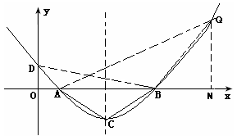
【016】解：（1）设正比例函数的解析式为，
因为的图象过点，所以，解得．
这个正比例函数的解析式为． （1分）
设反比例函数的解析式为．因为的图象过点，所以
，解得．这个反比例函数的解析式为． （2分）
（2）因为点在的图象上，所以，则点． （3分）
设一次函数解析式为．因为的图象是由平移得到的，
所以，即．又因为的图象过点，所以
，解得，一次函数的解析式为． （4分）
（3）因为的图象交轴于点，所以的坐标为．
设二次函数的解析式为．
因为的图象过点、、和，
所以 （5分） 解得
这个二次函数的解析式为． （6分）
（4）交轴于点，点的坐标是，
如图所示，
y
x
O
C
D
B
A
3
3
6
E
．
假设存在点，使．
四边形的顶点只能在轴上方，，
．
，．在二次函数的图象上，
．解得或．
当时，点与点重合，这时不是四边形，故舍去，
点的坐标为． （8分）
【017】解：（1）已知抛物线经过，
解得
所求抛物线的解析式为． 2分
（2），，
可得旋转后点的坐标为 3分
当时，由得，
可知抛物线过点
将原抛物线沿轴向下平移1个单位后过点．
平移后的抛物线解析式为：． 5分
（3）点在上，可设点坐标为
将配方得，其对称轴为． 6分
①当时，如图①，
y
x
C
B
A
O
N
D
B1
D1
图①
此时
点的坐标为． 8分
y
x
C
B
A
O
D
B1
D1
图②

N
②当时，如图②
同理可得
此时
点的坐标为．
综上，点的坐标为或． 10分
【018】解：（1）抛物线经过，两点，
解得
抛物线的解析式为．
（2）点在抛物线上，，
y
x
O
A
B
C
D
E
即，或．
点在第一象限，点的坐标为．
由（1）知．
设点关于直线的对称点为点．
，，且，
，
点在轴上，且．
，．
即点关于直线对称的点的坐标为（0，1）．
（3）方法一：作于，于．
由（1）有：，
y
x
O
A
B
C
D
E
P
F
．
，且．
，
．
，，，
．
设，则，，
．
点在抛物线上，
，
（舍去）或，．
方法二：过点作的垂线交直线于点，过点作轴于．过点作于．
y
x
O
A
B
C
D
P
Q
G
H
．
，
又，．
，，．
由（2）知，．
，直线的解析式为．
解方程组得
点的坐标为．
【019】（1）EO＞EC，理由如下：
由折叠知，EO=EF，在Rt△EFC中，EF为斜边，∴EF＞EC， 故EO＞EC …2分
（2）m为定值
∵S四边形CFGH=CF2=EF2－EC2=EO2－EC2=(EO+EC)(EO―EC)=CO·(EO―EC)
S四边形CMNO=CM·CO=|CE―EO|·CO=(EO―EC) ·CO
∴ ……………………………………………………4分
（3）∵CO=1， ∴EF=EO=
∴cos∠FEC= ∴∠FEC=60°，
∴
∴△EFQ为等边三角形， …………………………………………5分
作QI⊥EO于I，EI=，IQ=
∴IO= ∴Q点坐标为 ……………………………………6分
∵抛物线y=mx2+bx+c过点C(0，1)， Q ，m=1
∴可求得，c=1
∴抛物线解析式为 ……………………………………7分
（4）由（3），
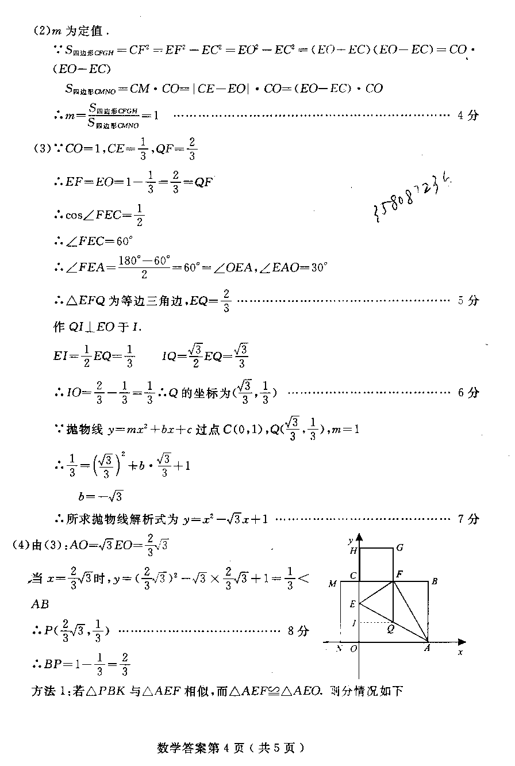
当时，＜AB
∴P点坐标为 …………………8分
∴BP=AO
方法1：若△PBK与△AEF相似，而△AEF≌△AEO，则分情况如下：
①时，∴K点坐标为或
②时， ∴K点坐标为或…………10分
故直线KP与y轴交点T的坐标为
…………………………………………12分
方法2：若△BPK与△AEF相似，由（3）得：∠BPK=30°或60°，过P作PR⊥y轴于R，则∠RTP=60°或30°
①当∠RTP=30°时，
②当∠RTP=60°时，
∴ ……………………………12分
【020】解：（1）①CF⊥BD，CF=BD
②成立，理由如下：∵∠FAD=∠BAC=90° ∴∠BAD=∠CAF
又 BA=CA ，AD=AF ∴△BAD≌△CAF∴CF=BD ∠ACF=∠ACB=45°
∴∠BCF=90° ∴CF⊥BD ……（1分）
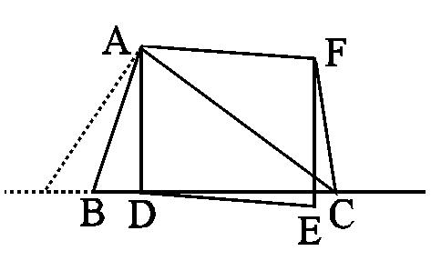
（2）当∠ACB=45°时可得CF⊥BC，理由如下：
如图：过点A作AC的垂线与CB所在直线交于G
则∵∠ACB=45° ∴AG=AC ∠AGC=∠ACG=45°
∵AG=AC AD=AF ………（1分）
∴△GAD≌△CAF（SAS） ∴∠ACF=∠AGD=45°
∴∠GCF=∠GCA+∠ACF=90° ∴CF⊥BC …………（2分）
（3）如图：作AQBC于Q
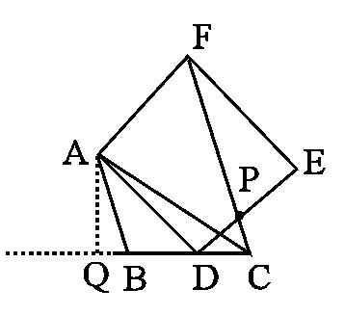
∵∠ACB=45° AC=4 ∴CQ=AQ=4
∵∠PCD=∠ADP=90°∴∠ADQ+∠CDP=∠CDP+∠CPD=90°

∴△ADQ∽△DPC …（1分）
∴=
设CD为x（0＜x＜3）则DQ=CQ－CD=4－x则= …………（1分）
∴PC=(－x2+4x)=－(x－2)2+1≥1
当x=2时，PC最长，此时PC=1 ………（1分）

